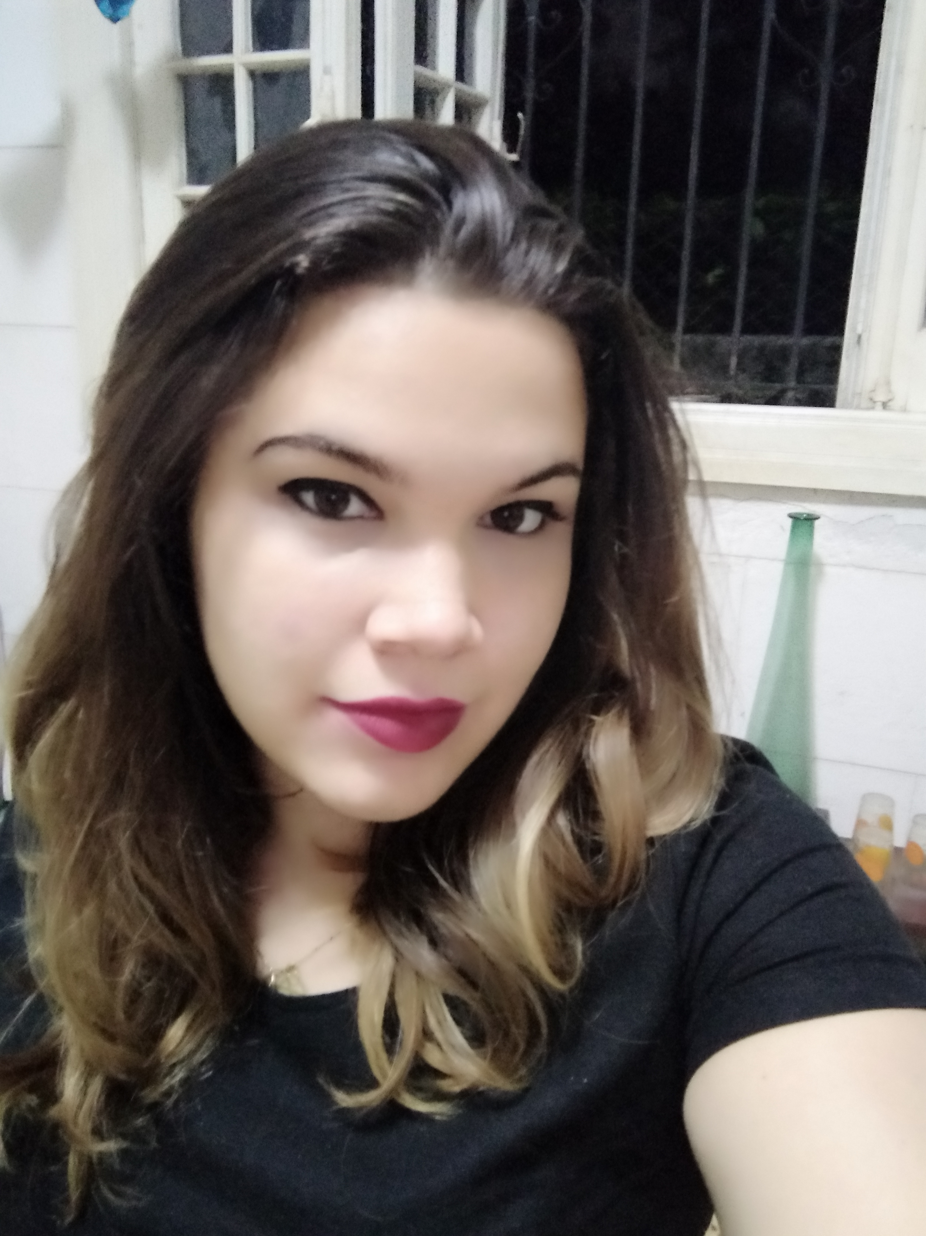y

**Jessica A. García Albalah**

[](https://github.com/Aidyl98)

[Aidyl98](https://github.com/Aidyl98)

La Habana, Cuba

+53 58241170

**DIPLOMAS Y HOBBIES**

**Formaciones :** Diplomados, Congresos, xxxxxxxxxx xxxxxx xxxxxxxxx xxxxxxxxxxxxxxxxx

**Hobbies:** xxxxxxxxxxxxxxxxxxxxxxxxxxxxxx



[](http://www.linkedin.com/in/aidyl-albalah)

linkedin/aidyl-albalah

Desarrolladora de Flutter Full-Stack

[](mailto:jgarciaalbalah@gmail.com)

Desarrolladora de software dedicada a aprender nuevas herramientas y metodologías, así como a buscar nuevos desafíos y proyectos que contribuyan en el mejoramiento de mi formación y rendimiento.

Poseo capacidad para gestionar la presión, el tiempo y el volumen de trabajo, así como para adaptarme y planificarme ante cualquier cambio de forma autónoma. Siempre buscando obtener el mejor resultado al cumplir con los diferentes objetivos.

Entusiasta del desarrollo móvil con conocimientos y experiencia en el uso de Flutter (Dart) y Java.

[jgarciaalbalah](mailto:jgarciaalbalah@gmail.com)@gmail.com

CONOCIMIENTOS

Gradle

Spring

Java

2018 - 2021 (La Habana - Cuba)

2021 - 2022 (La Habana - Cuba)

2016 - 2022 (La Habana - Cuba)

Android

Experiencia Profesional

Dart

Flutter

**Desarrollador de Aplicaciones Móviles**,

Tesis de Ingeniería Informática, CUJAE.

Tareas realizadas:

* Análisis de **algoritmos criptográficos** y empleo del Advanced Encryption Standard (AES) y la función resumen Secure Hash Algorithm 256 (SHA256).
* Captura y reproducción de audio, imagen y video utilizando las **APIs nativas** de Android.
* Cifrado y descifrado de información en tiempo real (RAM del dispositivo).
* Desarrollo de una aplicación **Android** utilizando **Java**.
* Planificación y gestión de todo el proyecto.

**Desarrollador de Juegos**,

Empresa de Alta Tecnología, Citmatel.

Tareas realizadas:

* Diseño y construcción del flujo y arquitectura del juego.
* Desarrollo de aplicaciones móviles **multiplataforma** usando **Dart** y **Flutter** como framework.
* Análisis de los requisitos del usuario y traducción de las necesidades del cliente en diseños de aplicaciones iOS y Android.
* Uso de la arquitectura **Clean,** así como del paquete **GetX** de Flutter, para mejorar la sostenibilidad y adaptabilidad del código.
* Uso de un sistema de **control de versiones** (**GitKraken** y **GitHub**).
* Diseño e implementación de **bases de datos** usando **Object Box**.
* Integración con **APIs privadas**, **librerías** y **servicios de terceros**.

**Desarrollador Full-Stack**,

Freelancer

Tareas realizadas:

* Experiencia en **trabajo remoto**, con varios clientes y fechas de entrega.
* Desarrollo de proyectos aplicando **metodologías ágiles (SCRUM)**.
* Desarrollo **Backend** con **Java** y **Spring Boot**.
* Uso del paquete de **Flutter BloC/Cubit**, patrón de diseño utilizado como administrador de estados, y la arquitectura **Clean** para estructurar el código.

GitLab

Git

GitHub

SCRUM

GitKraken

PostgreSQL

SQLite

MySQL

Postman

ESTUDIOS

Referencias

IDIOMAS

2016 - 2021

Ingeniería Informática

***Universidad Tecnológica de La Habana “José A. Echeverría” - CUJAE***

La Habana – Cuba

TESIS: Aplicación Android para la protección de archivos multimedia.

**Jesús Hernández Barrios**

Root 101 | Creador

Teléfono: +53 54268660

[jhernandezb96@gmail.com](mailto:jhernandezb96@gmail.com)

**Mayling Mirabal Olivera**

Citmatel | Líder de proyecto

Teléfono: +53 59941059

Español: Natal

Inglés: Avanzado